LA EMOTIVIDAD, EL VALOR NOTICIA QUE FORTALECIÓ EL COVID.
Eje 1 | 1. Especializaciones Periodísticas.
Autores:
Corradini, Mariana (Universidad Nacional de Villa María) — marianacorradini@gmail.com.
Duarte, Rodrigo (Universidad Nacional de Villa María) — duarte.rod@gmail.com.

RESUMEN
Los valores noticia son organizadores en la construcción y jerarquización del discurso de la información, ejes guías en la etapa de producción para la identificación del hecho de potencial interés público y que marcan la relación con las fuentes. Tal como evidenció el proyecto de investigación “El lugar de la noticiabilidad en la construcción del discurso informativo. Características de los acontecimientos que se jerarquizan en los medios de comunicación de la Provincia de Córdoba”, (UNVM Convocatoria 2018-2020), en la agenda publicada de los diarios de proximidad, a los hechos para llegar a la categoría de noticia se le exige como condición noticiable proximidad geográfica, actualidad y un QUIEN conocido, en tanto sujeto de la acción protagonista del QUE que es la acción misma. Con ese antecedente, y aplicando esa matriz de análisis a las agendas publicadas de los medios locales durante la etapa inicial del Aislamiento Social, Preventivo y Obligatorio (ASPO) fue posible identificar nuevas estrategias puestas en marcha por los diarios de proximidad para la construcción de sus propias agendas en estos contextos tan especiales, lo que mostró el fortalecimiento de un nuevo valor noticia vinculado con la emotividad: generar emoción asociada a las acciones de ese QUIEN anónimo o reconocido, particularidad que se multiplicó tras la aparición del Covid 19. Eso es lo que evidencia este trabajo de tipo descriptivo que indaga sobre las tapas de los tres diarios de mayor circulación del interior de la Provincia de Córdoba durante los primeros 30 días del ASPO. Este trabajo es forma parte del proyecto de investigación “El lugar y las voces del conflicto en las agendas publicadas” en el marco del programa de investigación “Comunicación institucional, política y mediática: prácticas, agendas, discursos, redes en comunidades y territorios. Segunda Parte” (Convocatoria 2020-2022) de la Universidad Nacional de Villa María.

Introducción
Con la irrupción del Covid-19 se modificaron los hábitos y conductas de las personas. Así, todas las rutinas se vieron alteradas. Un factor que influyó de manera directa fue la decisión temprana de establecer medidas gubernamentales en pos de la protección de la salud. Ese accionar del Estado hizo que muchas profesiones/labores se vieran restringidas en su accionar por diferentes razones. Entre las que quedaron fuera de esa restricción por ser considerada “esencial” aparece el periodismo. Sin embargo, las prácticas periodísticas también sufrieron un impacto, sobre todo en los medios de proximidad, que son medios pensados en clave local, publicaciones que no constituyen medios hegemónicos en el escenario nacional pero que sí tienen relevancia en las regiones en que se producen y circulan, donde resultan claves para la constitución de la opinión pública.
“Si partimos de pensar el funcionamiento en redes de los periodistas (campo periodístico) de Villa María en relación con actores del gobierno local (campo político) como elementos constitutivos de una red mayor que se disputa la imposición de temáticas consideradas importantes, encontramos que esta situación deriva en una agenda mediática uniforme en la que mayor acumulación de capital poseen tienen más posibilidades de hacer visibles su propuestas y demandas” (Duarte, 2018, p.121).
Así los cambios estuvieron relacionados principalmente con la unicidad de agenda, la centralidad de la misma y el acceso a las fuentes para las cuales incorporaron nuevos criterios de selección: a las y los socialmente reconocidos por el lugar que ocupan en la sociedad se incorporaron quienes tenían conocimiento acerca del tema que se imponía en las agendas y, también, las y los actores sociales que se destacaban por su participación con acciones solidarias o de interés.
Este estudio es de tipo descriptivo y se inscribe en el campo de la producción de la noticia de la prensa escrita, elegida por sobre el resto de los formatos por sus características más estables y de mayor trascendencia en la posibilidad de fijar agenda sobre todo en contextos de proximidad. Indaga sobre las tapas de los tres diarios de mayor circulación en el interior de la Provincia de Córdoba durante la primera etapa del Aislamiento Social, Preventivo y Obligatorio (ASPO), período comprendido entre el 20 de marzo y el 10 de abril de 2020, a partir de las noticias publicadas en tapa. Así, se abordan como unidades de análisis los diarios Puntal (Río Cuarto), La Voz de San Justo (San Francisco) y El Diario del Centro del País (Villa María).
Para la realización de este trabajo se considera que la tapa de cada medio gráfico de aparición diaria configura la propuesta de realidad que se hace a los lectores ante quienes se plantea un “mundo posible”, en términos de Rodrigo Alsina (1996), que se presume compartido. Y en ese marco la portada es la máxima expresión.
Asimismo, se recogieron las primeras pistas que dan cuenta de la aparición de un nuevo valor noticia corrido del eje del conflicto que surgieron durante las entrevistas semi estructuradas realizadas a periodistas de distintos medios de Villa María y San Francisco, en el marco del proyecto de investigación “Los valores noticia en el discurso de la información” (Convocatoria 2018-2020), en las que emerge la necesidad de “contar buenas noticias” y se configura como un segmento en crecimiento ubicado entre los más demandados.
De hecho, ante la consulta sobre los valores noticias que se buscan en el acontecimiento como condición para su construcción como parte del discurso de la información, las personas entrevistadas mencionaron, además de los ya descriptos en publicaciones anteriores, que sean acontecimientos que “generen emoción”. Esta situación fue relacionada con una creciente aparición en las agendas publicadas de temas vinculados con lo social, para dar cuenta de los logros de un QUIEN, que es el que le confiere noticiabilidad al acontecimiento, que puede ser conocido o desconocido, pero que siempre es próximo y capaz de logros deportivos, actos solidarios o altruistas.
También consideraron, al conceptualizar el periodismo, que se corresponde con el rescate de historias bien contadas para generar emoción, en tanto nueva exigencia del público, tal como pudieron verificar a partir de las métricas por las repercusiones de tal o cual tema en redes sociales.
Efectivamente, en el eje de la información que más interesa a las audiencias, los entrevistados enumeraron en los primeros lugares las de tipo policial y judicial como las más buscadas, pero en esa nómina también incorporaron a los hechos sociales de impacto. Las que siguen son algunas de esas respuestas:
-Federico Magrín Torres: Villa María Ya (únicamente formato digital) “Los temas solidarios, a veces muy barriales y particulares de un sector, terminan teniendo un alto consumo”
-Andrés Ferreras: Villa María Vivo (únicamente formato digital) “Se jerarquizan temas mayoritariamente vinculados con la agenda policial local, deportiva local y también social”
-Daniel Pastore: Radiocanal de San Francisco (TV, radio y portal digital): al enumerar cuáles son las informaciones que más le interesan a la audiencia mencionó las “sociales épicas”
-Francisco Martelotto: DiarioSports y Diario San Francisco (ambos únicamente formato digital) “Gustan las historias de vida”
-Franco Cervera: Radio Estación de San Francisco (radio y web): “Las más buscadas son las noticias policiales de gravedad, casos judiciales resonantes, temas políticos, las actividades cotidianas y noticias socio/económicas que sean conmovedoras o tengan incidencia directa en la ciudad”.
-Patricia Gatti: El Diario del Centro del País, de Villa María (diario con página web) “En la web, las notas más leídas –ahí el lector es diferente al que compra el diario de papel- suelen ser las historias de vida, de logros y también, las que hablan de instituciones educativas”
-Pablo Paredes: Diario Puntal Villa María (diario con página web) “La solidaridad y las noticias que movilizan como los logros o recuperarse de una situación de catástrofe se encuentran entre las noticias más buscadas”.
-Nicolás Albera: El Periódico, San Francisco (publicación bisemanal con página web) “Las informaciones sociales y policiales por la repercusión que tienen creo que son unas de las que más atraen a los lectores. Creo que son las que más consumen, las historias de vida pegan mucho y lo vemos con la repercusión que tienen pero también en base a la experiencia que uno tiene”.
-José Alvarez: Mirate TV de Villa María (TV por cable) “Fundamentalmente las noticias policiales, judiciales y temas sociales se encuentran entre las más demandadas”.
Y a la hora de referirse al tipo de construcción de esas informaciones, casi al unísono hablaron de generar emoción como objetivo.
Según Anibal Ford (2002), los medios de comunicación ocupan un rol fundamental “en la construcción de los imaginarios sociales ya que, al producir bienes simbólicos, aporta a la construcción que esa sociedad hace de sus imaginarios” (p.64). Esas representaciones de la sociedad hacen al imaginario social por medio del cual “una sociedad designa su identidad: elabora una representación de sí misma, marca la distribución de los papeles y los roles sociales, expresa e impone ciertas creencias…” (Ford, 2002, p.64).

I
La presencia mediática hace un culto de la producción y reproducción de la realidad, al tiempo que la carga de sentidos. Según Rodrigo Alsina (1996), “los Mass Media no son los únicos aparatos reproductores de la verdad en nuestra sociedad, pero si son los más importantes” (p.176). Esa importancia radica en que a los y las periodistas se les asignó un rol institucionalizado para construir la realidad social y de allí que implementen una serie de maniobras para confirmarlo a través de la noticia. Este “poder” depende del “consenso que la sociedad otorga a los medios como soporte comunicacional que construye y difunde sentido sobre el mundo” (Martini, 2000, p.104). El reconocimiento adjudicado a los textos periodísticos se puede encuadrar en la figura de contrato mediático, porque definir a la noticia como constructora de realidad social “implica que la comunicación no es un proceso lineal, y que incluye de modo necesario la labor de los públicos en su interacción con los mensajes de los medios” (Martini, 2000, p.103). Allí se convierte en un proceso de producción, circulación y reconocimiento de acuerdo a los perfiles y conocimientos previos del enunciador y los enunciatarios con relación al enunciado.
La jerarquía de temas y la reiteración tiene incidencia en el público, por tanto “se podrían organizar alrededor de cuestiones vinculadas a los intereses de un determinado grupo, que pasarían de este modo a ser los intereses de grupos mayoritarios” (D’Adamo, García Beaudoux y Freldenberg, 2000, p.97) y así “sesga la orientación de la atención del público hacia determinados objetos o cuestiones de la escena político social” e influye en su relevancia (p.209). Esta reflexión nos remonta al concepto de agenda setting, introducido por McCombs y Shaw en 1972, para entender que “los medios de comunicación tienen la capacidad de seleccionar y destacar ciertas cuestiones y omitir otras (…) Esto es, establecer no qué y cómo la gente debe pensar, sino aquellos temas en torno a los cuales pensar, discutir y formarse una opinión” (Cohen, 1963; McCombs y Shaw, 1972 cit. en Aruguete, 2015, p.29).
Esta teoría estudia la transferencia de relevancia de las imágenes desde los medios a la opinión pública, y en la influencia del grado de énfasis que ponen en los temas en la prioridad del público. También considera los atributos y la manera en que influyen.
Son los medios los que organizan la cotidianidad al poner un tema en conocimiento público. Un tema que no existía antes, excepto para quienes tuvieron la posibilidad de la experiencia directa. Si el verosímil es el efecto deseado por la práctica periodística, es la credibilidad que sustenta la fidelización de las audiencias, la aparición de un contenido en un medio tradicional se convierte en la certificación de verdad (Corradini, 2013, p.48).
El “método de interpretación de la realidad” de Gomis, de 1991, establece que los medios introducen temas en qué pensar y permiten tener noción del entorno. Desde esta perspectiva, el periodismo interpreta la realidad social mientras el público se adapta y puede modificarla.
“El periodismo es, pues, un método de interpretación, primero porque escoge entre todo lo que pasa aquello que considera interesante. Segundo porque interpreta y traduce al lenguaje inteligible cada unidad de la acción externa que decide aislar (noticia) y además distingue en ella entre lo que es más esencial e interesante (recogido en el lead o primer párrafo y destacado en el título) y lo que lo es menos” (Corradini, 2013, p.51)
En el mundo de referencia construido por el medio, al periodista le cabe el rol de seleccionar y jerarquizar los acontecimientos a partir de su propia percepción e interpretación, pero al mismo tiempo responde a los criterios del medio para el cual trabaja o del cual es responsable.
“Los criterios de valoración periodística no están escritos en ninguna parte, pero todos en la redacción los conocen porque subyacen en la retina del periodista que de esta forma condiciona su mirada y la prepara para ser eficiente en esa selección. Eficiencia asegura rapidez” (Corradini, 2013, p.53)
Entonces, si el periodismo es, como dice Alsina (1996), una variación comunicada del sistema, hacen falta variaciones del sistema que interesen a una mayoría para poder comunicar (p.25). Allí se altera la norma en una ruptura previsible o no que el periodista utiliza para construir el relato.

II
La pandemia alteró los encuadres y eso profundizó las noticias blandas, principalmente apuntando a la emoción. Noticias blandas conceptualizadas en oposición a las noticias duras, que son las que reúnen las de tipo económicas, políticas e internacionales (Atorresi, 1995). Las noticias blandas, en cambio, dan cuenta de historias de las que cualquiera podría ser protagonista, con lo cual hacen posible un proceso de identificación de la audiencia con el hecho.
Sabemos que los valores noticia son organizadores en la construcción y jerarquización del discurso de la información, ejes guías en la etapa de producción para la identificación del hecho de potencial interés público y que marcan la relación con las fuentes. Y, en la agenda publicada de los diarios de proximidad, a los acontecimientos se le exige como condición noticiable para llegar a la categoría de noticia la proximidad geográfica, la actualidad y una fuente conocida como sujeto de la acción.
Así, en la primera etapa de la pandemia fueron los medios de proximidad los que reforzaron esas representaciones sociales, aunque siempre con la marcada impronta de una agenda centralizada a nivel nacional. Fue ese el marco para apuntalar la emotividad, recurriendo a fuentes cercanas que provocaron empatía con las audiencias. Las y los trabajadores de la salud, voluntariados sociales, personajes solidarios, representantes sociales, entre otros, llegaron a ocupar un lugar destacado en las principales noticias.
Esta situación, por lo que se verifica en el análisis de tapas realizadas para este trabajo, se potenció en tiempos de pandemia, donde el lugar del conflicto quedó ocupado por el virus, la situación económica, sanitaria y social, y fue necesario descomprimir a partir de otras noticias que accedieron directamente a la portada de los diarios. Si bien prevalece una tematización de la pandemia o de la cuarentena, las portadas muestran a un QUIEN, en general desconocido, en un lugar de no conflicto y como solucionador de problemas.
El medio que más evidencia este rescate de las buenas noticias es El Diario del Centro del País y lo hace desde la consolidación de la solidaridad de vecinas y vecinos, en muchos casos anónimos hasta la pandemia.
Así el 28 de marzo relata la historia de una cocinera que “Enseña a cocinar durante el aislamiento” y al día siguiente avanza como título principal con “Más aportes comunitarios en la pandemia”. El 5 de abril la tapa es ganada por un titular que tematiza con “La solidaridad siempre presente”. Y de allí en adelante se suceden titulares como “Los panaderos suman su solidaridad”, “Fundación local colabora con el noroeste argentino en medio de la pandemia”, “Abuela de corazón solidario ya empezó a tejer para donar”, “Lanzan la campaña ‘Mercado solidario’”, “Frutas y verduras, a un valor razonable”, “Ponen en marcha campaña de donación” y “Emprendedoras locales fabrican barbijos y los venden a precios justos”, entre otros.

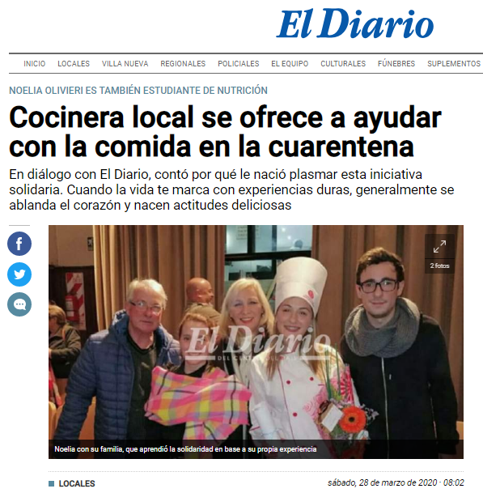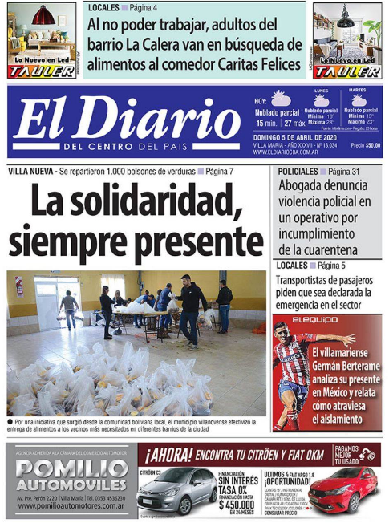

En La Voz de San Justo, el 26 marzo destaca la labor de “Estudiantes fabrican máscaras para combatir el Covid-19”. En tanto que el 2 de abril relata “historias particulares, desde el vecino común a la empresa que se transformó” y el 12 con la “Solidaridad pascual”.
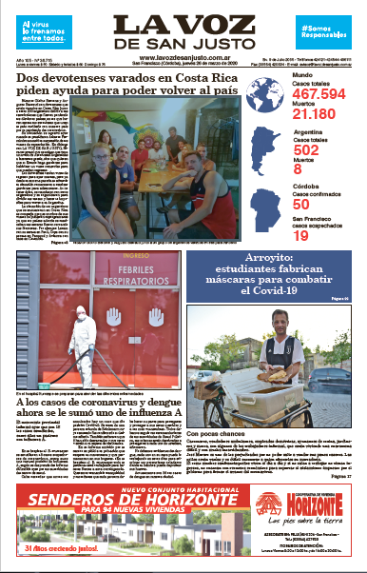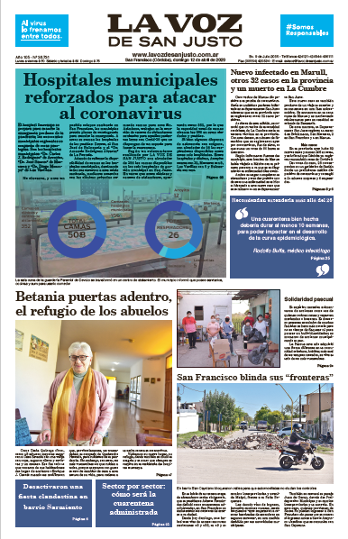

En Puntal en menos notoria la presencia de este tipo de relatos porque construye su sus portadas con temas nacionales o vinculados a la política local. Sin embargo, aparecen con frecuencia, en un segundo plano, titulares como el del 24 de marzo (“Con la donación de etanoleras ya producen alcohol para ampliar la oferta”) o del 29 (“El aislamiento genera un esfuerzo extra y debemos adaptarnos a nuevas rutinas”).
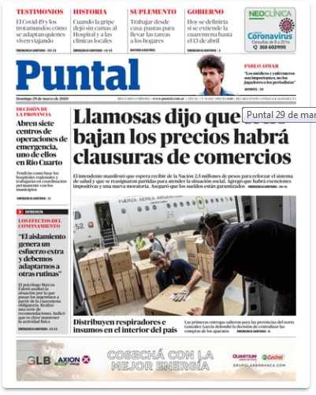

Conclusión
En la etapa inicial del Aislamiento Social, Preventivo y Obligatorio (ASPO) los diarios de proximidad exhiben nuevas estrategias puestas en marcha para la construcción de sus propias agendas en estos contextos tan especiales. De esta manera, y a partir del encuadre realizado, se potenció la relación con la comunidad a la que pertenecen y se mostró el fortalecimiento de un nuevo valor noticia vinculado a la emotividad que se incorpora al requerimiento con el interés general como meta.
La aparición se condice con una creciente incorporación en las agendas publicadas de temas vinculados con lo social y logros personales de fuentes no reconocidas. A partir de allí, la agenda incorpora “las buenas noticias” alejadas del conflicto (superadoras del conflicto), principio que marca una ruptura con la construcción tradicional de los medios gráficos, pero que guarda relación directa con las percepciones éticas del ejercicio de la profesión vinculando la tarea periodística con la honestidad, la búsqueda de la verdad y el relato de buenas historias. Con las buenas noticias incorporadas al discurso de la información que se publica, la emoción responde a las nuevas exigencias del público.
Con relación a la honestidad y la búsqueda de la verdad, consideramos que, si bien no son objeto de estudio en este trabajo, aparecen mencionada permanentemente en las entrevistas a periodistas como una forma de destacar la necesidad diaria de sortear condicionamientos propios y ajenos. Entendemos que esta identificación guarda relación con la idea del objetivismo en el periodismo, pretensión suspendida en la práctica en tanto la realidad social es de carácter subjetivo, múltiple y resultado de procesos de interacción.
En definitiva, la pandemia habilitó más espacio para las buenas noticias y para mostrar al otro en situaciones no conflictivas. Esto no significa que los medios hayan dejado de lado la idea de que sin conflicto no hay noticia, sino que evidencia que las secciones blandas ganan espacio en la prensa gráfica y que el público lector las demanda.
Por otra parte, se fortalece la proximidad geográfica con un QUIEN cercano y se presenta el hecho como una resolución del conflicto. El conflicto en sí es la pandemia y sus consecuencias, entonces con estas construcciones se realiza un encuadre que supera al conflicto en una agenda que destaca la resolución colectiva como una forma de alivianar la tematización en épocas complejas y en el marco de un agotamiento sobre el tema Covid-19 que fueron mostrando las audiencias.
Este trabajo se inscribe en el proyecto de investigación “El lugar y las voces del conflicto en las agendas publicadas en el marco del programa de investigación “Comunicación institucional, política y mediática: prácticas, agendas, discursos, redes en comunidades y territorios. Segunda Parte” (Convocatoria 2020-2022) de la Universidad Nacional de Villa María.

Bibliografía
Alsina, M. R. (1996). La construcción de la noticia. Barcelona: Paidos.
Aruguete, N. (2015). El poder de la agenda. Buenos Aires: Biblos.
Atorresi, A. (1995) Los géneros periodísticos. Editorial Colihue.
Corradini, M. (2013). Web, blogs y redes sociales de organismos gubernamentales. Universidad de La Laguna, España.
Duarte R.; Gobierno Abierto: Relaciones entre el campo periodístico y el campo político en Villa María en RAIGAL Revista Interdisciplinaria de CienciasSociales Nº 4, abril2017–marzo 2018 (Sección Comunicaciones y Notas, pp.118-125)
D'Adamo O., García Beaudoux V. y Freidenberg F. (2000) Medios de comunicación, efectos políticos y opinión pública. Una imagen ¿vale más que mil palabras? Buenos Aires: Editorial de Belgrano.
Ford, A. (2002). La marca de la bestia. Buenos Aires: Norma.
Martini, S. (2000). Periodismo, noticia y noticiabilidad. Buenos Aires: Norma.
McCombs, M. y Shaw, D. (1972). The agenda-setting function of mass media, Public Opinion Quarterly, 36, 176-187.

